Sense di Woodco: il parquet sottile
che semplifica il progetto di ristrutturazione

Solo 10 mm di spessore per una collezione in Rovere Europeo pensata per intervenire sull’esistente con ampia libertà. Sette tonalità contemporanee e una matericità autentica per rinnovare gli spazi senza rinunciare al carattere naturale del legno.

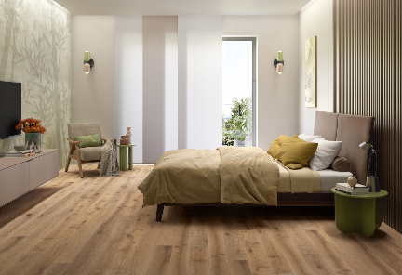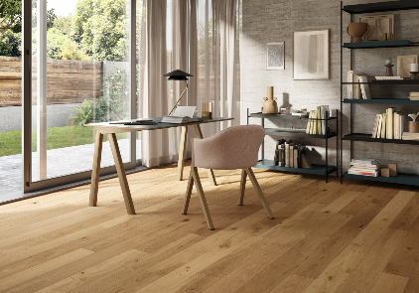

Nella ristrutturazione degli interni, ogni millimetro può incidere sul progetto. Quote, soglie, porte, arredi fissi, raccordi tra ambienti e pavimentazioni preesistenti definiscono infatti un sistema di vincoli con cui il nuovo intervento è chiamato a confrontarsi. La collezione di parquet Sense di Woodco trova la sua naturale collocazione proprio in questi contesti: concentra la presenza materica e la qualità estetica del legno in soli 10 mm di spessore, offrendo una soluzione progettuale ideale quando si desidera rinnovare le superfici orizzontali riducendo la necessità di demolizioni o interventi complessi di adeguamento delle altezze.

Il carattere autentico del Rovere Europeo

Nella collezione di parquet Sense, lo spessore contenuto delle tavole (1900x150x10 mm) si accompagna a un’approfondita ricerca sulla resa estetica della materia prima. Ogni proposta valorizza l’identità originaria del Rovere Europeo attraverso una spazzolatura studiata per mettere in evidenza e restituire al tatto le naturali irregolarità del legno.
I nodi, stuccati a filo, e le leggere variazioni cromatiche vengono valorizzati per dare forma a superfici dall’immagine autentica ma, al tempo stesso, equilibrata. La finitura con vernice opaca attenua i riflessi rafforzando la percezione materica del Rovere, mentre la microbisellatura sui quattro lati scandisce con discrezione lo schema di posa, lasciando emergere la modularità del pavimento senza appesantirne la lettura complessiva.

Una palette pensata per dialogare con gli spazi esistenti

La collezione di parquet Sense di Woodco si articola in sette colorazioni sviluppate per inserirsi con naturalezza in linguaggi d’interni differenti, dalle tonalità più calde e intime alle sfumature più fredde e contemporanee. Per conferire alla superficie una maggiore complessità cromatica, alcune proposte sono state sottoposte a trattamento termico Fumé, che modifica la tonalità originaria del Rovere Europeo interagendo con i tannini presenti nelle fibre del legno, in modo da accentuarne le note più profonde.

Ne deriva una collezione studiata per offrire al progetto diverse interpretazioni della stessa materia: da un lato il legno rimane sempre protagonista con le sue variazioni e imperfezioni naturali, dall’altro colore e finitura ne aggiornano il linguaggio in chiave contemporanea, consentendogli di inserirsi senza difficoltà anche in contesti preesistenti.

Per ulteriori informazioni:
https://www.woodco.it/collezione/sense/

----

Woodco – Storie di parquet, dal 1983

Dal 1983 Woodco promuove la cultura dei pavimenti in legno prefiniti, proponendo parquet di alta qualità per progetti residenziali, contract e spazi dedicati all’interior design e all’architettura. Alla profonda conoscenza della materia prima, l’azienda affianca l’esperienza di artigiani esperti, costruendo un percorso produttivo in cui competenza tecnica e maestria manuale generano valore in ogni fase della filiera. Il risultato sono pavimenti unici, accessibili e di altissima qualità; veri e propri strumenti progettuali che dialogano con luce, materiali e arredi per trasformare ogni spazio in un ambiente suggestivo e riconoscibile.

----
Ufficio Stampa: GoodwillPR – silvia.sandri@goodwill-pr.it – 045 8206631

